Завершение Висло-Одерской операции
Биографии и справки
3 февраля, 17:12 UTC+3
С 12 января по 3 февраля 1945 года Красная армия продвинулась сразу на 500 км, освободив практически всю территорию Польши в тогдашних границах
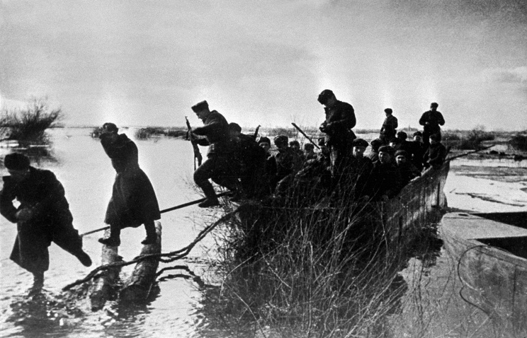
© Репродукция Фотохроники ТАСС
ТАСС-ДОСЬЕ /Алексей Исаев/. 3 февраля 1945 года завершилась Висло-Одерская операция. Главным ее итогом стал захват плацдармов на Одере в 70 км от Берлина. Причем не одного плацдарма, а сразу нескольких, за объединение которых развернулась борьба в течение последующих нескольких недель. С 12 января по 3 февраля 1945 года Красная армия продвинулась сразу на 500 км, стремительно преодолев пространство от Вислы до Одера и освободив практически всю территорию Польши в тогдашних границах. Такой мощный бросок обозначил приближение конца войны и серьезно укрепил позиции СССР на вскоре начавшейся Ялтинской конференции.
Галерея
8 фото
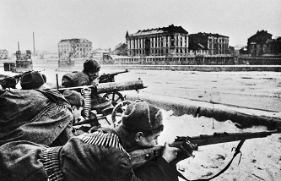
© Фотохроника ТАСС
Висло-Одерская стратегическая наступательная операция
Угроза краха Третьего Рейха обозначилась со всей определенностью. Красная армия не только преодолела последнюю водную преграду на пути к Берлину, но и прорвала, в некоторых местах с ходу, линию укреплений на бывшей германско-польской границе. Это произвело на всех сильное впечатление, особенно с учетом тяжелых боев, которые вели союзники на линии "Западного вала" - так называемой "Линии Зигфрида".
В 1945 году немецкие военные выступили с идеей отступления из передовых окопов, с тем, чтобы мощная советская артиллерийская подготовка прошла впустую. Если бы для этой тактики не было придумано "противоядие", операция могла закончится катастрофой. Однако советская военная теория и практика не стояли на месте, и против немецкой системы отхода из передовых окопов была придумана атака "особого эшелона" - передовых батальонов, вскрывающих отход. Их применение увенчалось полным успехом, и оборона немцев оказалась взломана. К 1945 году Красная армия уже обладала мощными средствами развития прорыва - танковыми армиями. Четыре танковые армии 1-го Белорусского и 1-го Украинского фронтов стремительным наступлением не позволяли противнику закрепляться на заранее подготовленных, но еще незанятых рубежах обороны, пересекавших в нескольких местах Польшу с севера на юг. Оборона немецкой группы армий "А" (24 января ставшей группой армий "Висла") рассыпалась как карточный домик. Несмотря на то, что Красная армия проводила наступление, стремясь продвинуться как можно дальше на запад, без формирования крупных окружений, число захваченных пленных превысило взятых в ходе ликвидации 6-й армии Паулюса в Сталинграде - в Висло-Одерской войсками Ивана Конева и Георгия Жукова было взято около 140 тыс. пленных.

СМОТРИТЕ ТАКЖЕ
Освобождение Варшавы
Военные историки: освобождение Варшавы открыло советским войскам дорогу на Берлин
Освобождение Кракова и Лодзи
Преодолев территорию Польши, советские танковые армии и передовые отряды общевойсковых армий вышли к линии немецких долговременных укреплений на границе 1939 года. Это были заглубленные в землю многоэтажные железобетонные конструкции с толстостенными бронированными колпаками с пулеметными амбразурами. Иногда эту линию называли "Восточным валом", у нас ее чаще называли "Мезерицким укрепрайоном", но официально она называлась "Линией Варты-Одера". Передовой отряд 5-й ударной армии Николая Берзарина преодолел эти укрепления на незанятом участке. Танкистам же 1-й гвардейской танковой армии Михаила Катукова пришлось атаковать занятые противником ДОТы. Драматизма ситуации прибавил эпизод, когда проскочившая в глубину укрепрайона танковая бригада оказалась отрезана от основных сил армии занявшими оборону немцами. Однако в обороне удалось нащупать бреши и обходным маневром деблокировать окруженную бригаду.
Бросок на 500 км в условиях зимы создал немалые трудности, особенно в отношении подвоза горючего. Танкисты вынуждены были сливать горючее из танков подразделения с целью формирования передовых отрядов. Коммуникации вышедших на территорию войск были сильно растянуты. Артиллерия отставала. Перебазирование авиации задерживалось. В связи с последним фактором отдельную проблему составляли налеты немецкой авиации - на подступы к Берлину были переброшены самолеты с запада и из ПВО Рейха. Истребители с бомбами атаками с бреющего полета пытались помешать продвижению Красной армии к Одеру. Оборонявшему берлинское направление 6-му воздушному флоту был дан приоритет по горючему и его самолеты летали больше и чаще, чем где-либо еще. Тем не менее, захваченные на Одере плацдармы советским частям удалось удержать, в том числе под яростными контратаками немецких резервов. Все это создавало предпосылки для развития операции в направлении Берлина. До наступления на немецкую столицу, как казалось солдатам, оставались уже считанные дни.

